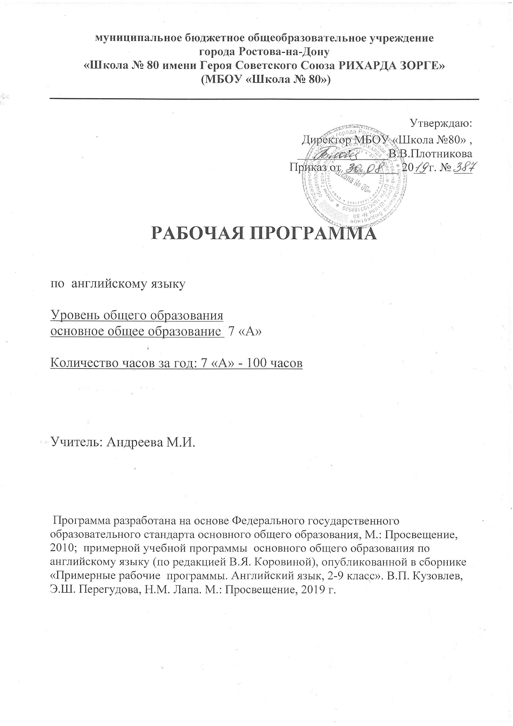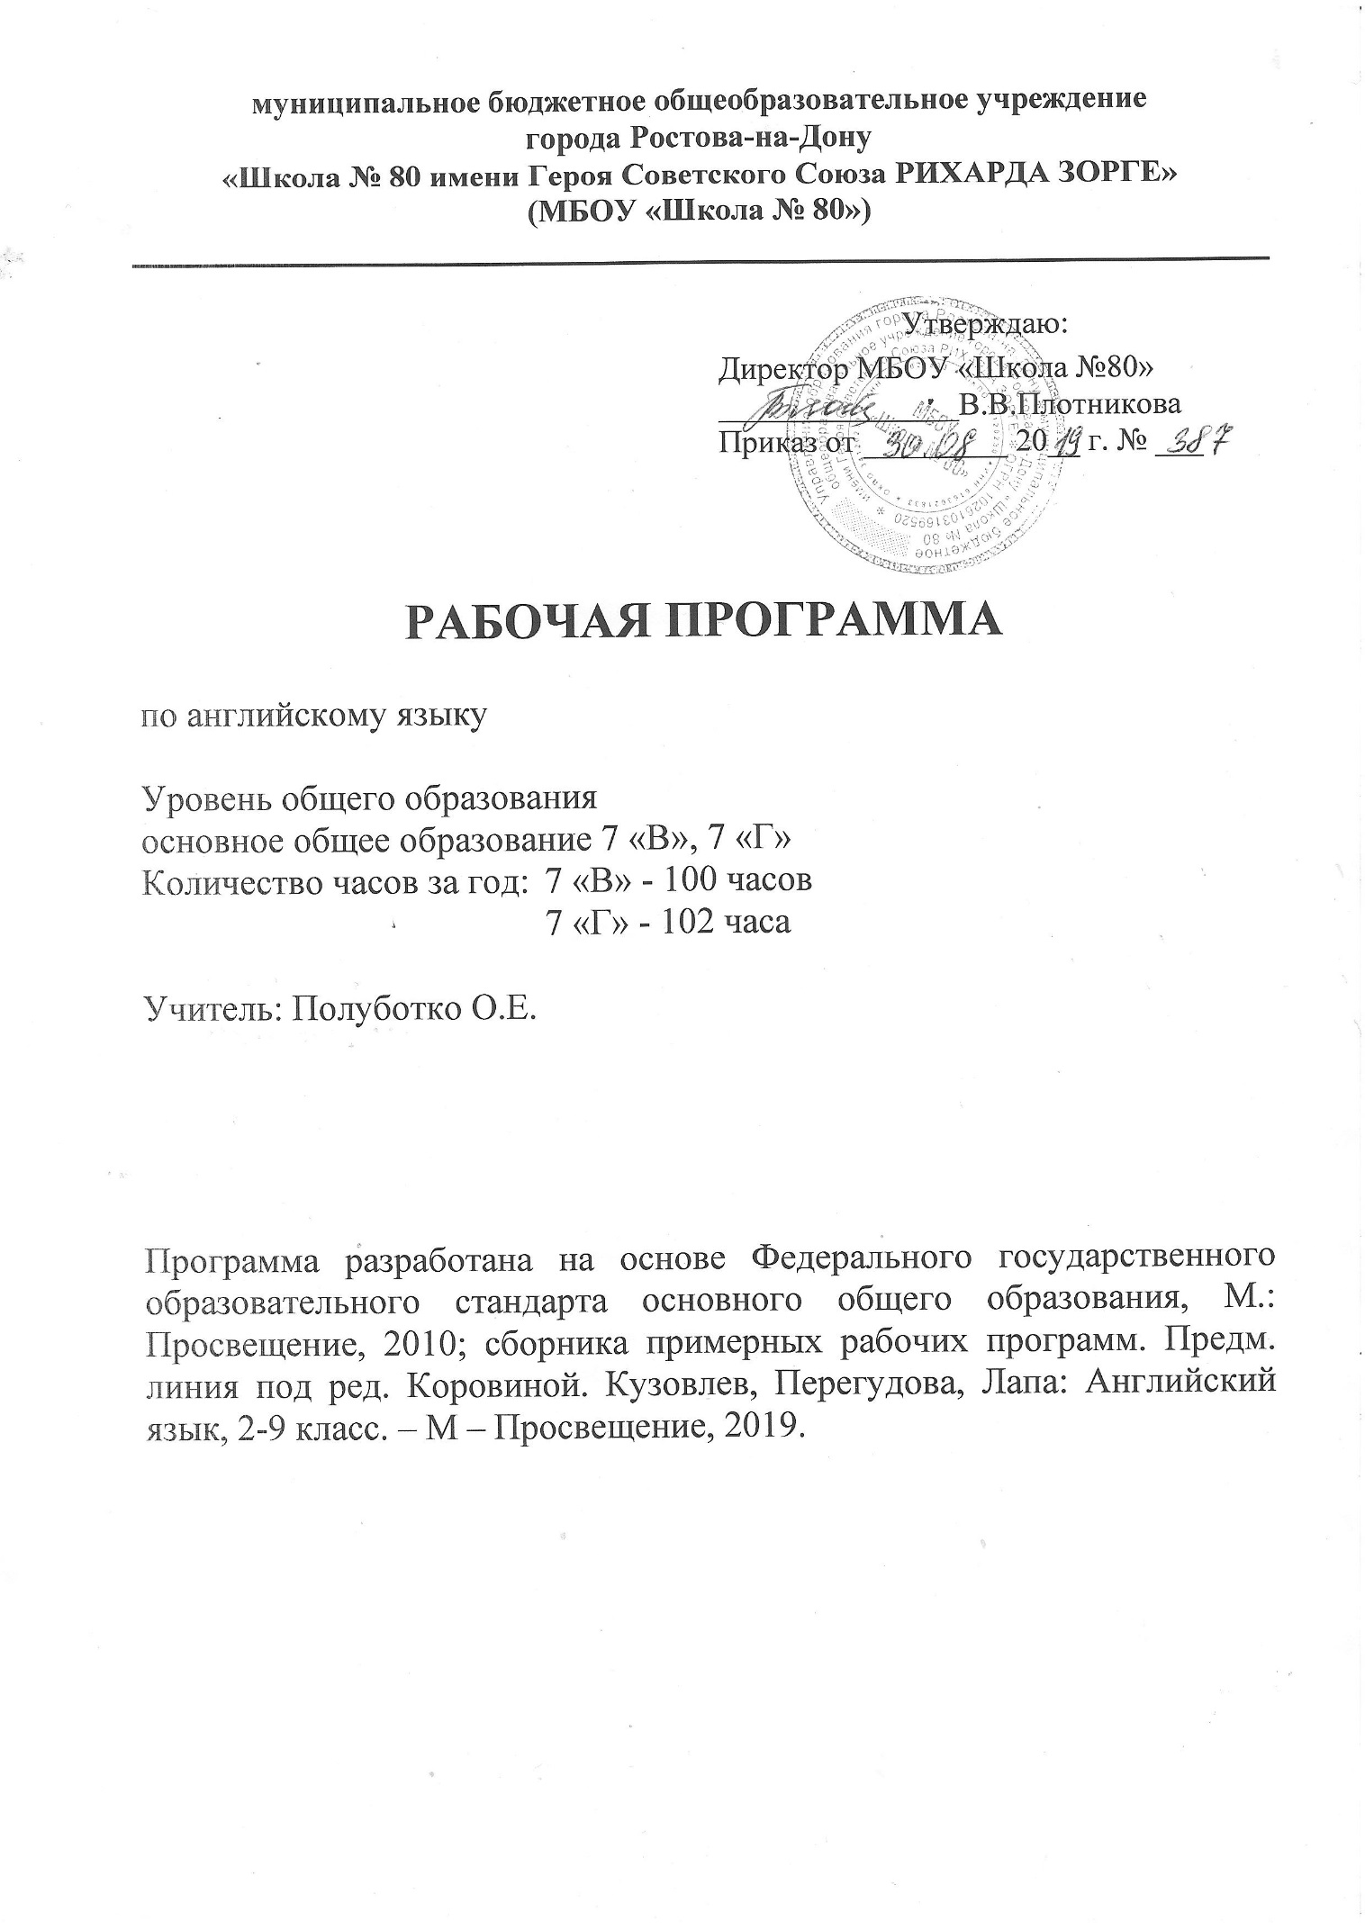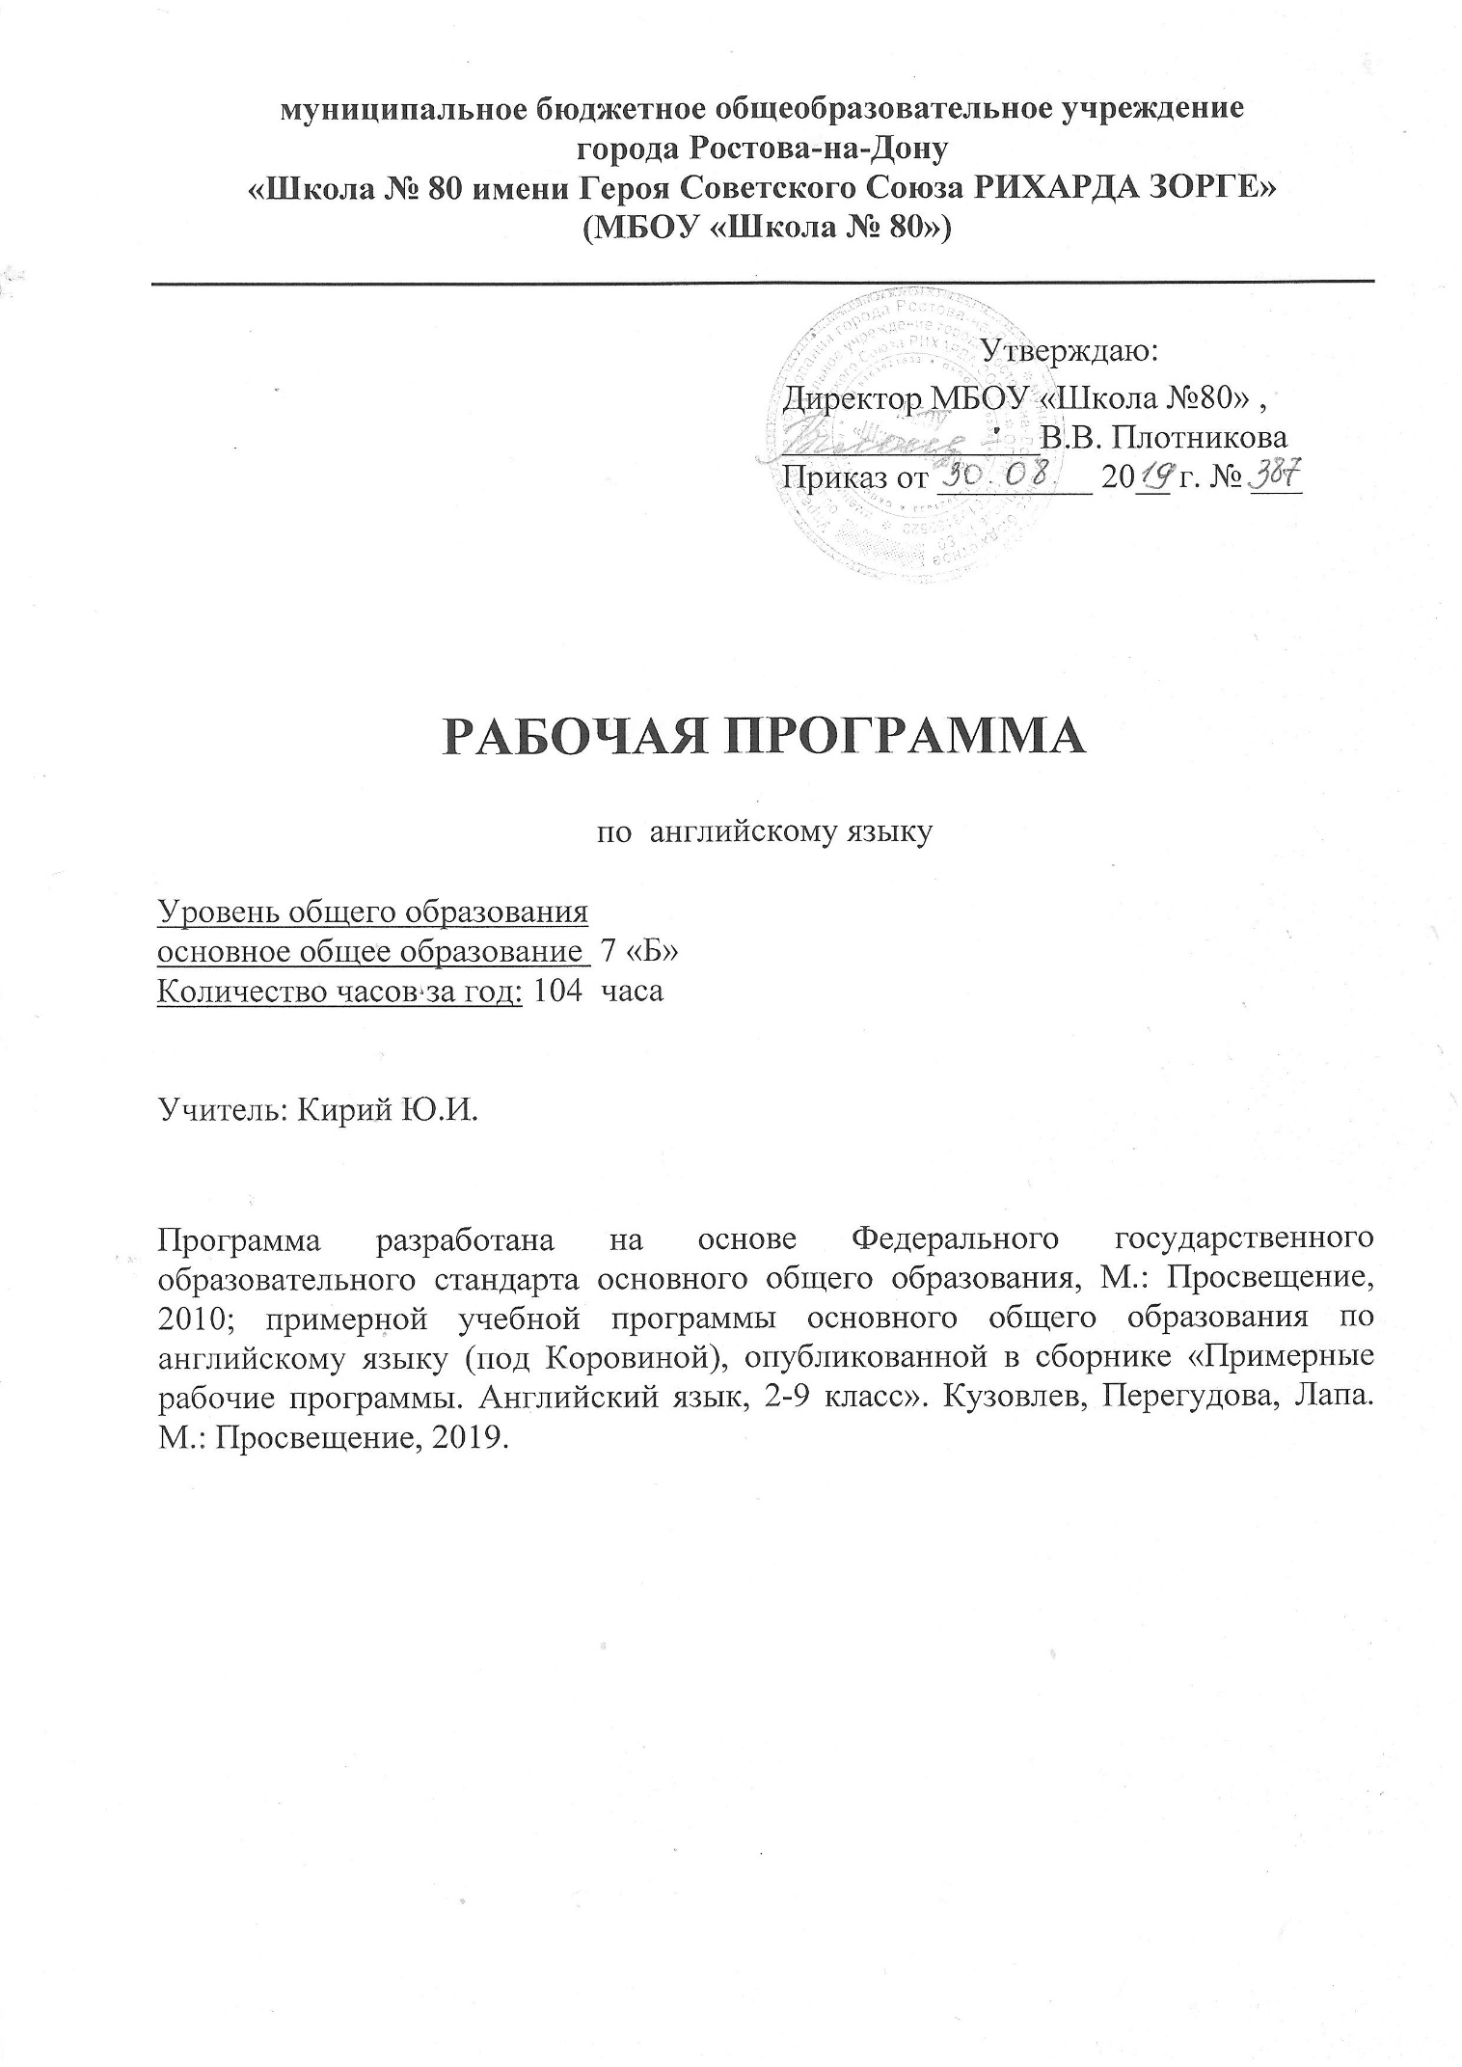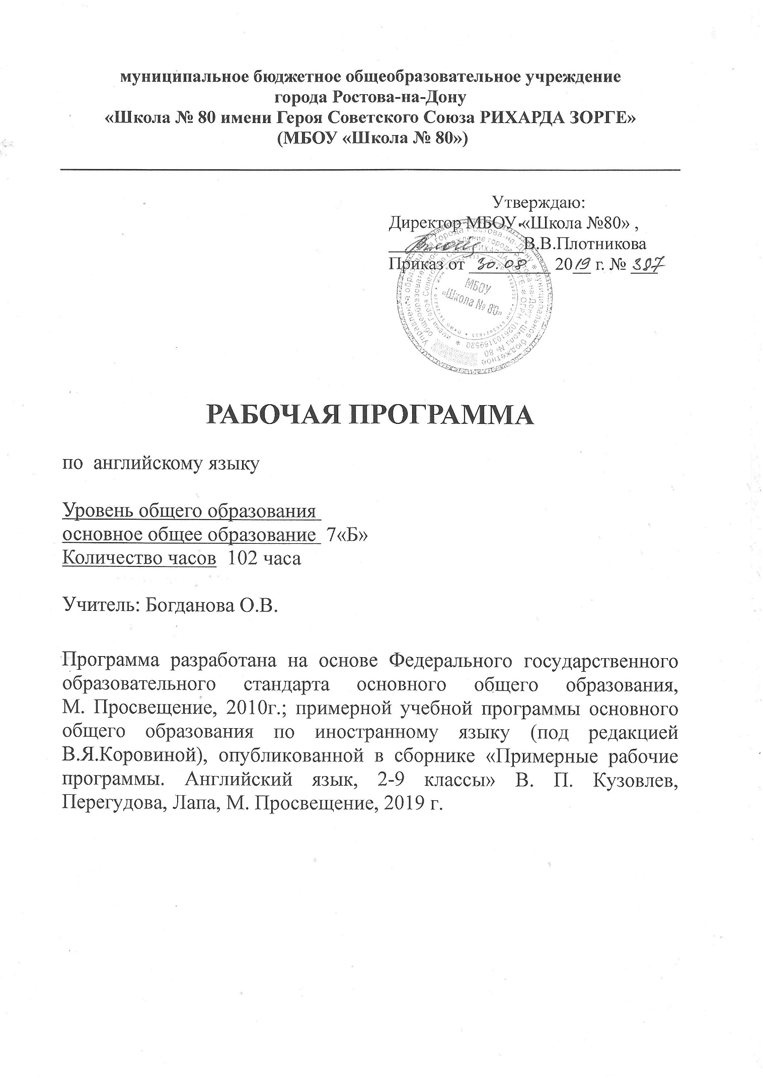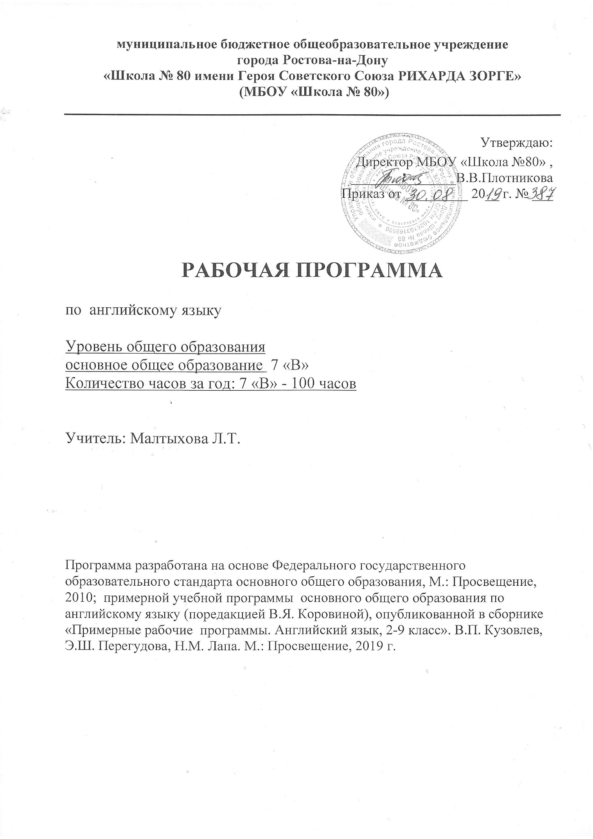
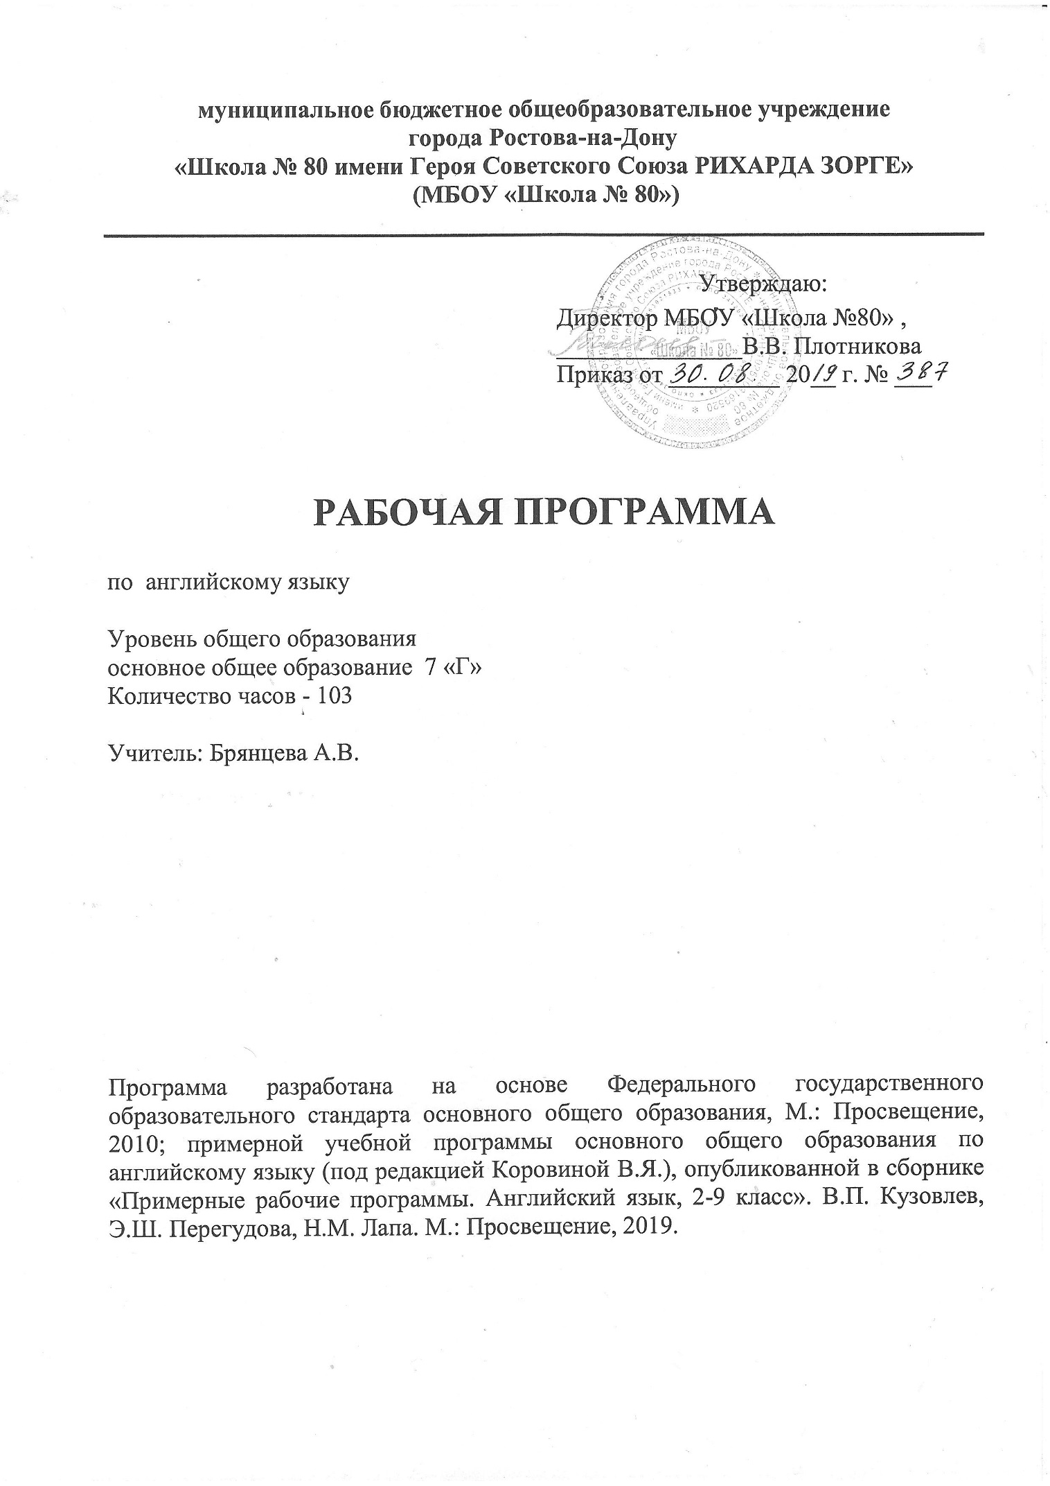

Пояснительная записка
Рабочая программа составлена в соответствии с:
- Федеральным законом от 29.12.2012 года № 273-ФЗ «Об образовании в Российской Федерации».
- Федеральным государственным образовательным стандартом основного общего образования, утвержденного Приказом Министерства образования и науки Российской Федерации от 17.12.2010 г № 1897 «Об утверждении федерального государственного образовательного стандарта основного общего образования».
3. Сборник нормативных документов. Иностранный язык/ сост. Э.Д. Днепров, А.Г. Аркадьев.- 3-е изд., стереотип.- М.: Дрофа, 2012.
4. Сборник примерных рабочих программ. Предм. линия под ред. Коровиной. Кузовлев, Перегудова, Лапа: Английский язык, 2-9 класс. – М – Просвещение, 2019.
5. Учебный план МБОУ «ШКОЛА № 80» на 2019-2020 учебный год.
Рабочая программа ориентирована на использование учебно-методического комплекта Английский язык «English 7» для 7 класса общеобразовательных учреждений - М: Просвещение, 2016 год. В состав УМК входит учебник, рабочая тетрадь, книга для чтения, mp3, книга для учителя согласно перечню учебников, утверждённых приказом Минобрнауки РФ, используемого для достижения поставленной цели в соответствии с образовательной программой учреждения. Программа рассчитана на 103 часа учебного времени (3 часа в неделю). Объём часов учебной нагрузки, отведённой на освоение рабочей программы, определён учебным планом образовательного учреждения. Основное назначение иностранного языка состоит в формировании коммуникативной компетенции, т.е. способности и готовности осуществлять иноязычное межличностное и межкультурное общение с носителями языка.

Планируемые результаты изучения учебного предмета, курса (ФГОС)
Личностным результатом изучения предмета является формирование следующих умений и качеств:
- воспитание российской гражданской идентичности: патриотизма, любви и уважения к Отечеству, чувства гордости за свою Родину, прошлое и настоящее многонационального народа России; осознание своей этнической принадлежности, знание истории, языка, культуры своего народа, своего края, основ культурного наследия народов России и человечества;
- формирование ответственного отношения к учению, готовности и способности обучающихся к саморазвитию и самообразованию на основе мотивации к обучению и познанию, осознанному выбору и построению дальнейшей индивидуальной траектории образования на базе ориентировки в мире профессий и профессиональных предпочтений, с учётом устойчивых познавательных интересов;
- освоение социальных норм, правил поведения, ролей и форм социальной жизни в группах и сообществах, включая взрослые и социальные сообщества;
- формирование коммуникативной компетентности в общении и сотрудничестве со сверстниками, старшими и младшими в процессе образовательной, общественно полезной, учебно-исследовательской, творческой и других видах деятельности
- формирование мотивации изучения иностранных языков и стремления к самосовершенствованию в образовательной области «Иностранный язык»;
- готовность и способность обучающихся к саморазвитию; сформированность мотивации к обучению, познанию, выбору индивидуальной образовательной траектории; ценностно-смысловые установки обучающихся, отражающие их личностные позиции, социальные компетенции; сформированность основ гражданской идентичности
Метапредметными результатами изучения английского языка в начальной школе являются:
- умение самостоятельно определять цели своего обучения, ставить и формулировать для себя новые задачи в учёбе и познавательной деятельности, развивать мотивы и интересы своей познавательной деятельности;
- умение самостоятельно планировать альтернативные пути достижения целей, осознанно выбирать наиболее эффективные способы решения учебных и познавательных задач;
- владение основами самоконтроля, самооценки, принятия решений и осуществления осознанного выбора в учебной и познавательной деятельности;
- умение организовывать учебное сотрудничество и совместную деятельность с учителем и сверстниками; работать индивидуально и в группе: находить общее решение и разрешать конфликты на основе согласования позиций и учёта интересов; формулировать, аргументировать и отстаивать своё мнение;
- умение адекватно и осознанно использовать речевые средства в соответствии с задачей коммуникации: для отображения своих чувств, мыслей и потребностей, планирования и регуляции своей деятельности; владение устной и письменной речью, монологической контекстной речью;

Предметными результатами изучения курса является:
Коммуникативные умения
Говорение. Диалогическая речь
Выпускник научится вести комбинированный диалог в стандартных ситуациях неофициального общения, соблюдая нормы речевого этикета, принятые в стране изучаемого языка.
Выпускник получит возможность научиться брать и давать интервью.
Говорение. Монологическая речь
Выпускник научится:
• рассказывать о себе, своей семье, друзьях, школе, своих интересах, планах на будущее; о своём городе/селе, своей стране и странах изучаемого языка с опорой на зрительную наглядность и/или вербальные опоры (ключевые слова, план, вопросы);
• описывать события с опорой на зрительную наглядность и/или вербальные опоры (ключевые слова, план, вопросы);
• давать краткую характеристику реальных людей и литературных персонажей;
• передавать основное содержание прочитанного текста с опорой или без опоры на текст/ключевые слова/план/вопросы.
Выпускник получит возможность научиться:
• делать сообщение на заданную тему на основе прочитанного;
• комментировать факты из прочитанного/прослушанного текста, аргументировать своё отношение к прочитанному/прослушанному;
• кратко излагать результаты выполненной проектной работы.
Аудирование
Выпускник научится:
• воспринимать на слух и понимать основное содержание несложных аутентичных текстов, содержащих некоторое количество неизученных языковых явлений;
• воспринимать на слух и понимать значимую/нужную/запрашиваемую информацию в аутентичных текстах, содержащих как изученные языковые явления, так и некоторое количество неизученных языковых явлений.
Выпускник получит возможность научиться:
• выделять основную мысль в воспринимаемом на слух тексте;
• отделять в тексте, воспринимаемом на слух, главные факты от второстепенных;
• использовать контекстуальную или языковую догадку при восприятии на слух текстов, содержащих незнакомые слова;
• игнорировать незнакомые языковые явления, несущественные для понимания основного содержания воспринимаемого на слух текста.
Чтение
Выпускник научится:
• читать и понимать основное содержание несложных аутентичных текстов, содержащих некоторое количество неизученных языковых явлений;
• читать и выборочно понимать значимую/нужную/запрашиваемую информацию в несложных аутентичных текстах, содержащих некоторое количество неизученных языковых явлений.
Выпускник получит возможность научиться:
• читать и полностью понимать несложные аутентичные тексты, построенные в основном на изученном языковом материале;
• догадываться о значении незнакомых слов по сходству с русским языком, по словообразовательным элементам, по контексту;
• игнорировать в процессе чтения незнакомые слова, не мешающие понимать основное содержание текста;
• пользоваться сносками и лингвострановедческим справочником.
Письменная речь
Выпускник научится:
• заполнять анкеты и формуляры в соответствии с нормами, принятыми в стране изучаемого языка;
• писать личное письмо в ответ на письмо-стимул с употреблением формул речевого этикета, принятых в стране изучаемого языка.
Выпускник получит возможность научиться:
• делать краткие выписки из текста с целью их использования в собственных устных высказываниях;
• составлять план/тезисы устного или письменного сообщения;
• кратко излагать в письменном виде результаты своей проектной деятельности;
• писать небольшие письменные высказывания с опорой на образец.
Языковая компетентность (владение языковыми средствами)
Фонетическая сторона речи
Выпускник научится:
• различать на слух и адекватно, без фонематических ошибок, ведущих к сбою коммуникации, произносить все звуки английского языка;
• соблюдать правильное ударение в изученных словах;
• различать коммуникативные типы предложения по интонации;
• адекватно, без ошибок, ведущих к сбою коммуникации, произносить фразы с точки зрения их ритмико-интонационных особенностей, в том числе соблюдая правило отсутствия фразового ударения на служебных словах.
Выпускник получит возможность научиться:
• выражать модальные значения, чувства и эмоции с помощью интонации;
• различать на слух британские и американские варианты английского языка.
Орфография
Выпускник научится правильно писать изученные слова.
Выпускник получит возможность научиться сравнивать и анализировать буквосочетания английского языка и их транскрипцию.
Лексическая сторона речи
Выпускник научится:
• узнавать в письменном и звучащем тексте изученные лексические единицы (слова, словосочетания, реплики-клише речевого этикета), в том числе многозначные, в пределах тематики основной школы;
• употреблять в устной и письменной речи в их основном значении изученные лексические единицы (слова, словосочетания, реплики-клише речевого этикета), в том числе многозначные, в пределах тематики основной школы в соответствии с решаемой коммуникативной задачей;
• соблюдать существующие в английском языке нормы лексической сочетаемости;
• распознавать и образовывать родственные слова с использованием основных способов словообразования в пределах тематики основной школы в соответствии с решаемой коммуникативной задачей.
Выпускник получит возможность научиться:
• употреблять в речи в нескольких значениях многозначные слова, изученные в пределах тематики основной школы;
• находить различия между явлениями синонимии и антонимии;
• распознавать принадлежность слов к частям речи по определённым признакам (артиклям, аффиксам и др.);
• использовать языковую догадку в процессе чтения и аудирования (догадываться о значении незнакомых слов по контексту и по словообразовательным элементам).
Грамматическая сторона речи
Выпускник научится:
• оперировать в процессе устного и письменного общения основными синтаксическими конструкциями и морфологическими формами английского языка в соответствии с коммуникативной задачей в коммуникативно-значимом контексте;
• распознавать и употреблять в речи:
- различные коммуникативные типы предложений: утвердительные, отрицательные, вопросительные, побудительные (в утвердительной и отрицательной форме);
- распространённые простые предложения, в том числе с несколькими обстоятельствами, следующими в определённом порядке (We moved to a new house last year);
- предложения с начальным It (It's cold. It's five o'clock. It's interesting. It'swinter);
предложениясначальным There + to be (There are a lot of trees in the park);
- сложносочинённые предложения с сочинительными союзами and, but, or;
- Сложноподчиненные предложения с союзами и союзными словами what, when, why, which, that, who, if, because, that’s why, than, so;
- условные предложений реального (Conditional I – If I see Jim, I’ll invite him to our school party) инереального характера (Conditional II – If I were you, I would start learning French);
- Все типы вопросительных предложений (общий, специальный, альтернативный, разделительный вопросы в Present, Future, Past Simple, Present Perfect, Present Continuos
- Знание признаков и навыки распознавания и употребления в речи конструкций с глаголами на –ing:
- to be going to (для выражения будущего действия);
- to love/hate doing something; Stop talking. Конструкций It takes me … to do something; to look/ feel/ be happy.
- Знание признаков и навыки распознавания и употребления в речи правильных и неправильных глаголов в наиболее употребительных формах действительного залога в изъявительном наклонении (Present, Past, Future Simple, Present Perfect, Present Continuous); и формах страдательного залога в Present, Past, Future Simple;
- модальные глаголы и их эквиваленты ( may, can/ be able to, must/have to/should); причастий настоящего и прошедшего времени; фразовых глаголов, обслуживающих темы, отобранные для данного этапа обучения.
- Распознавать и употреблять в речи определенный, неопределенный и нулевой артикль;
- неисчисляемые и исчисляемые существительные (a flower, snow) существительные с причастиями настоящего и прошедшего времени ( a writing student/ a written exercise);
- Существительные в функции прилагательного ( art gallery),
- Степени сравнения прилагательных и наречий, в том числе, образованных не по правилу ( good-better-best);
- Личные местоимения в именительном (my) и объектном (me) падежах, а также в абсолютной форме (mine);
- Неопределенные местоимения (some, any); наречия, оканчивающиеся на –ly (early), а также совпадающих по форме с прилагательными (fast, high);
- Количественные числительные свыше 100; порядковые числительные свыше 20.
Выпускник получит возможность научиться:
• распознавать и использовать в речи глаголы в других временных формах действительного залога
Использовать приобретённые знания и коммуникативные умения в практической деятельности и повседневной жизни для:
- устного общения с носителями английского языка в доступных пятиклассникам пределах;- развития дружелюбного отношения к представителям других стран; - преодоления психологических барьеров в использовании английского языка как средства общения; - ознакомления с детским зарубежным фольклором; - более глубокого осознания некоторых особенностей родного языка.

 | Тематическое планирование
1 | Как ты провел свои каникулы? | РТ упр.2, 3 стр.4
2 | Какой твой любимый предмет? | РТ упр. 4 стр.5 Упр.6 стр. 9
3 | Входной контроль (тест) | Слова учить
4 | А ты рад вернуться снова в школу? | РТ упр.7 стр.7
5 | Я люблю школу. А ты? | упр.5 стр.14
6 | Что это означает? | РТ упр.8 стр.9
7 | Что значит прогрессивная школа? | упр.1 стр.21
8 | В какую школу ты бы хотел ходить? | РТ упр.9 стр.10 Упр.6 стр.25
9 | Урок повторения | РТ упр.11 стр.11
10 | Самостоятельная работа | Грамматика (повторить)
11 | Работа над ошибками | Упр. 5 стр.24
12 | А ты получал когда-нибудь приз? | РТ упр.2 стр.12 РТ упр.3 стр.13
13 | Что можешь делать хорошо? | РТ упр.5 стр.15
14 | Кто может сделать это лучше? | РТ упр.6 стр.16
15 | Урок чтения «А твоя жизнь под давлением?» | Слова учить
16 | А ты мастер на все руки? | РТ упр.7 стр.17
17 | Ты знаешь что-нибудь о…? | РТ упр.8 стр.18
18 | Что ты знаешь о награде герцога Эдинбургского? | Упр.3 стр.43 Упр. 1 стр.44
19 | Кто на твоей доске Почета? | Учить слова
20 | Урок повторения | РТ упр.12 стр.21
21 | Самостоятельная работа | Учить грамматику.
22 | Четвертная контрольная | Без задания.
23 | Ты выполняешь какую-нибудь благотворительную работу? | РТ упр.2 стр.24
24 | Для чего эти праздники? | Без задания.
25 | Ты бы хотел, чтобы я это сделал для тебя? | РТ упр 1-6 стр.97-98 РТ упр.5стр 29
26 | Урок чтения. | Слова учить
27 | Что заставляет тебя помогать другим людям? | РТ упр.6 стр.30
28 | Великолепная идея. Не так ли? | Упр.1.5 стр.63
29 | Хотел бы ты начать свой собственный маленький бизнес? | Упр.2 стр.66
30 | Можешь ли ты делать различия? | Грамматику учить
31 | Урок повторения | РТ упр.10-11 стр.33
32 | Самостоятельная работа | Упр.4 стр70
33 | Работа над ошибками | Упр.6 стр.70
34 | Что подразумевают эти символы? | РТ упр.1,2 стр.34-35РТ упр7 стр.98
35 | Что происходит в твоем родном городе? | РТ упр.3 стр.36
36 | Что тебя просят сделать, чтобы помочь планете? | Упр.6 стр 82 РТ упр.4.2 стр.42
37 | Урок чтения: статьи”The Young Telegraph”, “National Geographic World” | Слова учить
38 | А ты ответственен за планету? | РТ упр.8 стр.99 РТ упр.5 стр.39
39 | Беспокоишься ли ты о природе? | РТ упр.7 стр.40
40 | Был ли ты когда-нибудь в национальном парке? | Упр.4 стр.89 Упр.1 стр.90
41 | А ты друг планеты? | Слова учить
42 | Урок повторения | РТ упр.11 стр.43
43 | Самостоятельная работа | Упр.5 стр.94 Грамматику учить
44 | Промежуточный контроль | Без задания.
45 | Какие у тебя друзья? | РТ упр.2-3 стр.44-46
46 | Что такое друг? Что такое дружба? | РТ упр.4 стр.46
47 | Есть ли у тебя проблемы с друзьями? | Без задания.
48 | А ты счастлив со своими друзьями? | РТ упр.9 стр.99
49 | Урок чтения «Несколько друзей» “Some Friend!” by David Gifaldi. | Слова учить
50 | Урок чтения «Несколько друзей» “Some Friend!” by David Gifaldi. | Упражнения по тексту
51 | Презентация «Мои друзья» | Составить вопросы
52 | А мы можем быть друзьями по переписке? | РТ упр.7 стр.50
53 | Дружат ли люди разных культур по разному? | Упр.2 стр.116
54 | Урок повторения | Упр.1 стр.117
55 | Что такое идеальный друг? | Слова учить
56 | Урок повторения | РТ упр.10 стр.53
57 | Самостоятельная работа | Упр.2стр.118 Слова учить
58 | Работа над ошибками | Упр.5 стр.120
59 | Урок чтения «Что лучшее в твоей стране?» статьи из газеты “The Observer” | Слова учить
60 | Почему ты думаешь, они лучше? | РТ упр.1 стр.55 Упр.1.8 стр. 126
61 | А что является бестселлером в вашей стране? | РТ упр.5 стр.60 Упр. 8 стр.132
62 | Что ты думаешь о популярных вещах? | Грамматику учить
63 | Что особенного в улице, на которой ты живешь? | Упр.3 стр.137
64 | А тебе нравится жить в своей стране? | Упр.3 стр.140 Упр.1 стр.141
65 | Счастлив ли ты, что живешь в России? | Слова учить
66 | Урок повторения | РТ упр.8 стр.64
67 | Самостоятельная работа | Упр.4 стр.144
68 | Работа над ошибками | Упр.5 стр.144
69 | Кем гордится твоя страна? | РТ упр.2 стр.66
70 | Первый? Последний? | РТ упр.3 стр.68
71 | Кем ты восхищаешься? | РТ упр.5 стр.71
72 | Кого ты можешь назвать героем? | Упр.3 стр.159
73 | Урок чтения «Кто настоящий герой?» | Слова учить
74 | Сделает ли слава тебя счастливым? | РТ упр.6 стр.71
75 | Как стать знаменитым? | Упр.1 стр.167
76 | Как чтят известных людей? | Слова учить
77 | Урок повторения | РТ упр.9 стр.73
78 | Самостоятельная работа | Упр.3 стр.169
79 | Что ты делаешь после школы? | Без задания.
80 | Какое у тебя хобби? | Упр.6 стр.180
81 | Что ты собираешься делать в этот уик-энд? | РТ упр.6 стр.79 Упр.6 стр.183
82 | Урок чтения. Статья «Curfew!» из «The Young Telegraph» | Слова учить
83 | Как лучше всего провести время? | Упр.4 стр.185
84 | Не сходить ли посмотреть хороший фильм? | РТ упр.8 стр.82
85 | Мы собираемся в путешествие по Лондону? | Упр.1 стр.191
86 | Делать проекты тоже весело! | Учить слова
87 | Урок повторения | РТ упр.11 стр.84
88 | Самостоятельная работа | Упр.4 стр.194
89 | Работа над ошибками | Упр.5 стр.195
90 | Что ты знаешь о столице своей страны? | РТ упр.2 стр.86
91 | Что ты можешь рассказать о своем родном городе? | РТ упр.3 стр.86
92 | Ты видел этот шедевр? | РТ упр.4 стр.88
93 | Что бы ты взял в XXI век? | Упр.2.2 стр.214
94 | Ты ходишь в музеи? | РТ упр.5 стр.89
95 | Что ты знаешь о московском кремле? | Пересказ текста упр.1 стр.218
96 | Урок чтения «Видел ли ты когда-либо необычное зрелище?» | Упр.1 стр.221
97 | Какое «восьмое чудо света»? | Слова учить
98 | Урок повторения | РТ упр.9 стр.93
99 | Самостоятельная работа | Упр.3 стр.224
100 | Работа над ошибками | Упр.4 стр.224
101 | Итоговый контроль | Повтор грамматики и лексики за год
102 | Что мы можем сделать, чтобы улучшить мир? | Повтор грамматики и лексики за год
103 | Повторение пройденного за 7й класс | Без задания.

